南京工程学院

实验报告书

课 程 名 称 软件质量保证与测试
实 验 名 称 缺陷管理工具
院 系 计算机工程学院
专 业
班 级
学 生 姓 名
学 生 学 号
指 导 教 师
成 绩

目录
1. 缺陷管理基本知识 3
1.1缺陷管理的概念： 3
1.2缺陷管理的组成元素 3
1.3缺陷状态变化过程 4
1.4缺陷分析 5
2. 常用缺陷管理工具综述 5
2.1 Bugzilla（免费，跨平台） 5
2.2 BugFree（免费） 6
2.3 Quality Center（商业，前身Mercury TestDirector ，跨平台） 6
2.4 IBM Rational ClearQuest（商业，跨平台） 6
2.5 JIRA（商业） 6
2.6 Mantis（开源） 7
2.8 BugOnline（开源） 7
2.9 URTracker（商业） 8
2.10 TestLink(开源) 8

1. 缺陷管理基本知识

1.1缺陷管理的概念：
软件中的缺陷（Defect或Bug）是软件开发过程中的“副产品”。一个规模很大的软件，通过测试可能会发现成千上万的缺陷，对于这些缺陷，需要进行有效的管理，可以建立缺陷数据库，也有专门的缺陷管理工具软件可供使用。

1.2缺陷管理的组成元素
缺陷的编号、缺陷的标题、缺陷的基本信息、测试的软件和硬件环境、测试的软件版本、缺陷的类型、缺陷的严重程度、缺陷的处理优先级、缺陷的复现步骤、缺陷的实际结果描述、期望的正确结果、截取的缺陷图像、注释文字等
对缺陷进行记录，除了要有缺陷ID、缺陷状态、缺陷标题、严重程度、紧急程度、缺陷类型、缺陷提交人、提交时间、所属项目/模块等基本信息之外。还要有缺陷详细描述、测试环境说明、甚至是必要的附件。
具体详细缺陷描述应如表所示。
可追踪信息 | 缺陷ID | 缺陷ID唯一，可以根据该ID追踪缺陷。
缺陷基本信息 | 缺陷状态 | 缺陷的状态，分为“待分配”、“待修正”、“待验证”、“待评审”、“关闭”。
缺陷基本信息 | 缺陷标题 | 描述缺陷的标题。
缺陷基本信息 | 缺陷的严重程度 | 描述缺陷的严重程度，一般分为“致命”、“严重”、“一般”、“建议”。
缺陷基本信息 | 缺陷的紧急程度 | 描述缺陷的紧急程度，从1到4，1是优先级最高的等级，4是优先级最低的等级。
缺陷基本信息 | 缺陷类型 | 界面缺陷、功能缺陷、安全性缺陷、接口缺陷、数据缺陷、性能缺陷等。
缺陷基本信息 | 缺陷提交人 | 缺陷提交人的姓名和邮件地址。
缺陷基本信息 | 缺陷提交时间 | 缺陷提交的时间。
缺陷基本信息 | 缺陷所属项目/模块 | 缺陷所属的项目和模块，最好能精确到模块。
缺陷基本信息 | 缺陷指定解决人 | 缺陷指定的解决人，在缺陷“提交”状态为空，或在缺陷“分发”状态下，由项目经理指定相关开发人员修改。
缺陷基本信息 | 缺陷指定解决时间 | 项目经理指定的开发人员修改此缺陷的期限。
缺陷基本信息 | 缺陷处理人 | 最终处理缺陷的处理人。
缺陷基本信息 | 缺陷处理结果描述 | 对处理结果的描述，如果对代码做了修改，要求在此处体现出修改。
缺陷基本信息 | 缺陷处理时间 | 缺陷处理的时间。
缺陷基本信息 | 缺陷验证人 | 对被处理缺陷验证的验证人。
缺陷基本信息 | 缺陷验证结果描述 | 对验证结果的描述（通过、不通过）。
缺陷基本信息 | 缺陷验证时间 | 对缺陷验证的时间。
缺陷详细描述 |  | 对缺陷的详细描述；对缺陷描述的详细程度直接影响开发人员对缺陷的修改，描述应尽可能的详细。
测试环境说明 |  | 对测试环境的描述。
必要的附件 |  | 对于某些文字很难表达清楚的缺陷，使用图片等附件是必要的。

1.3缺陷状态变化过程
缺陷被发现后，测试人员进行提交，然后分配到项目开发人员修改，开发人员完成修改并通过测试验证后缺陷关闭，有的缺陷开发人员可以不修改，陈述理由、采取一些弥补措施，通过评审也可以关闭。
缺陷跟踪就是要确保每个被发现的缺陷最终都能够被关闭，而不是不了了之 。
缺陷的状态变化过程如下图所示。
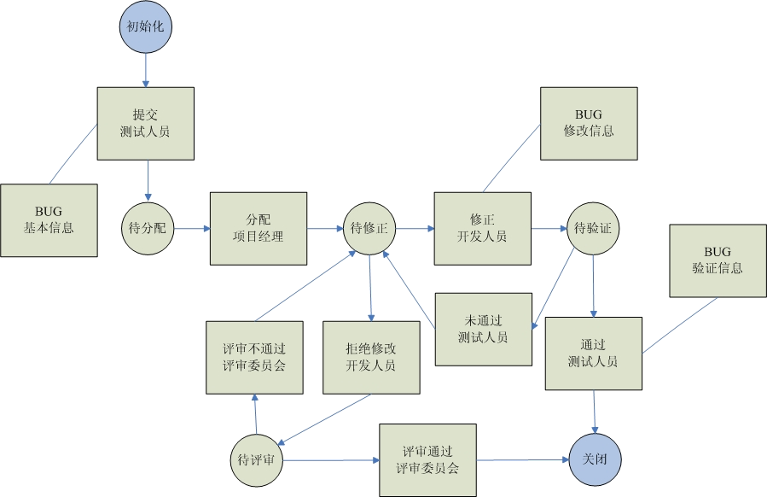

1.4缺陷分析
软件缺陷的多少，缺陷的分布，缺陷的类型等，可以反映出软件的特性，对软件的质量评价，需要有客观依据，缺陷及缺陷的修复情况，就是对软件的质量进行评价的基础和依据。

2. 常用缺陷管理工具综述
2.1 Bugzilla（免费，跨平台）
Bugzilla是一个Bug追踪系统设计用来帮助你管理软件开发。
Bugzilla是一开源Bug Tracking System，是专门为Unix定制开发的。但是在windows平台下依然可以成功安装使用.
Testopia是一款和Bugzilla集成到一起的test case management系统.
它的强大功能表现在以下几个方面：
1.强大的检索功能
2.用户可配置的通过Email公布Bug变更
3.历史变更记录
4.通过跟踪和描述处理Bug
5.附件管理
6.完备的产品分类方案和细致的安全策略
7.安全的审核机制
8.强大的后端数据库支持
9. Web，Xml，Email和控制界面
10.友好的网络用户界面
11.丰富多样的配置设定
12.版本间向下兼容
官网地址：https://www.bugzilla.org/
2.2 BugFree（免费）
BugFree是借鉴微软的研发流程和Bug管理理念，使用PHP+MySQL独立写出的一个Bug管理系统。简单实用、免费并且开放源代码(遵循GNU GPL)。
官网地址：https://www.bugfree.cn/
2.3 Quality Center（商业，前身Mercury TestDirector ，跨平台）
HP Quality Center; 提供了基于 Web 的系统，可在广泛的应用环境下自动执行软件质量测试和管理。仪表盘技术使您可以了解验证功能和将业务流程自动化，并确定生产中阻碍业务成果的瓶颈。HP Quality Center 使 IT 团队能够在开发流程完成前就参与应用程序测试。这样将缩短发布时间表，同时确保最高水平的质量。
企业级的软件质量解决方案。
官网地址：https://www.vicorpower.com/quality-center
2.4 IBM Rational ClearQuest（商业，跨平台）
IBM Rational ClearQuest 是一款强大的软件开发测试工具。集成并自动化软件及系统开发的业务过程。V7.0 提供增强的需求跟踪、构建跟踪、企业测试管理，及部署跟踪的功能。这提供了从开发到部署的完整的审计跟踪，并扩展了跨生命周期的可追溯性。软件增强了开发流程并使之自动化，同时还提高了软件生命周期的可理解性、可预测性和可控制性。
官网地址：https://www.ibm.com/products/rational-clearquest
2.5 JIRA（商业）
JIRA是集项目计划、任务分配、需求管理、错误跟踪于一体的商业软件。
JIRA功能全面，界面友好，安装简单，配置灵活，权限管理以及可扩展性方面都十分出色。JIRA创建的默认问题类型包括New Feature、Bug、Task和Improvement四种，还可以自己定义，所以它也一是过程管理系统。 Jira融合了项目管理、任务管理和缺陷管理，许多著名的开源项目都采用了JIRA。
JIRA 是目前比较流行的基于Java架构的管理系统，由于Atlassian公司对很多开源项目实行免费提供缺陷跟踪服务，因此在开源领域，其认知度比其他的产品要高得多，而且易用性也好一些。同时，开源则是其另一特色，在用户购买其软件的同时，也就将源代码也购置进来，方便做二次开发。
官网地址：https://www.atlassian.com/software/jira
2.6 Mantis（开源）
Mantis是一个基于PHP技术的轻量级的缺陷跟踪系统，其功能与前面提及的JIRA系统类似，都是以Web操作的形式提供项目管理及缺陷跟踪服务。在功能上可能没有JIRA那么专业，界面也没有JIRA漂亮，但在实用性上足以满足中小型项目的管理及跟踪。更重要的是其开源，不需要负担任何费用。不过目前的版本还存在一些问题，期待在今后的版本中能够得以完善。
官网地址：http://www.mantis.org.cn/
2.7 Bugzero 免费开源，跨平台）
BUGZERO™ 是一个多功能，基于网络 (web-based) 并在浏览器 （browser) 下运行的 Bug缺陷管理和跟踪系统 (bug tracking system)，可用来记录，跟踪，并归类处理软件开发过程出现的 Bug 和硬件系统中存在的缺陷（defect）。 BUGZERO 也是一个完整的服务管理软件，包括集成服务台热线流程管理（Help Desk），可用来记录各种日常事务，变更请求，和问题报告，及追踪和处理各种客户讯问，反馈，和意见。
BUGZERO 提供了一个可靠的中央数据库使公司内部团队成员以及外部客户能在任何地点任何时间进行协调和信息交流，并且使任何记录都有据可查。它使你省时省力。BUGZERO 不但使用方便，而且功能齐全，变通性好，能够灵活设置各种实际工作流程，满足你特定的业务和产品环境下的需求。这种灵活、易用的缺陷跟踪流程不仅增强了项目开发的质量，同时也提高了整个机构的生产效率。
官网地址：http://www.websina.com/bugzero/
2.8 BugOnline（开源）
BugOnline 是一个开源的BUG管理系统。其功能强大，易于使用。
基于asp.net2.0 ,sql server 2005(包括Express 版),Ajax等技术.
BugOnline 的一些特性：
在线消息及E-mail自动通知功能。有新Bug及Bug分配给用户同时将自动通知用户。
优秀的人员分配，工作量统计功能。
居于项目角色的权限管理，工作规划，流程化。
Bug状态统计，便于掌控项目进度。
基于SSL的数据传输，确保数据不被截取，保证安全性。(也可设定为非SSL)
强大的报表功能。
官网地址：http://bugonline.net/
2.9 URTracker（商业）
URTracker 是一款通用的流程化的问题跟踪管理软件。它可以：
帮助您集中管理各种类型的问题、工作任务、人员交互等事务；
跟踪每个事务的处理过程；
控制问题处理的流程；
提供一个有效的协作平台，简化团队成员的交互，提升沟通效率；
积累知识信息；
帮助您进行统计和分析；
官网地址：http://www.urtracker.cn/
2.10 TestLink(开源)
TestLink用于进行测试过程中的管理，通过使用TestLink提供的功能，
可以将测试过程从测试需求、测试设计、到测试执行完整的管理起来，
同时，它还提供了好多种测试结果的统计和分析，使我们能够简单的开始测试工作和分析测试结果。
TestLink 是sourceforge的开放源代码项目之一。作为基于web的测试管理系统，TestLink的主要功能包括：测试需求管理 测试用例管理测试用例对测试需求的覆盖管理 测试计划的制定 测试用例的执行 大量测试数据的度量和统计功能。
官网地址：https://www.testlink.org

评语：

